#### HOMEWORK1-REPORT

# 项目结构

### 1MVC框架

### 2spring boot JPA

### 3MYSQL DBMS

### 主要文件：

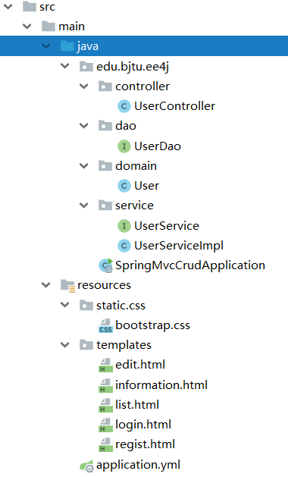

# MVC框架细分：

### 1.Controller

### 2.dao

### 3.service

1.Controller层

里面写了一系列的映射文件，使用restful的形式，来设置映射。

如下图：

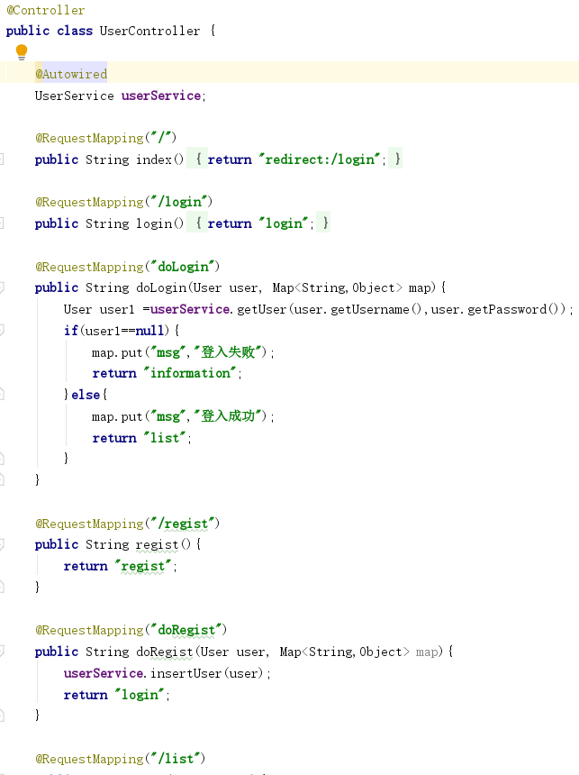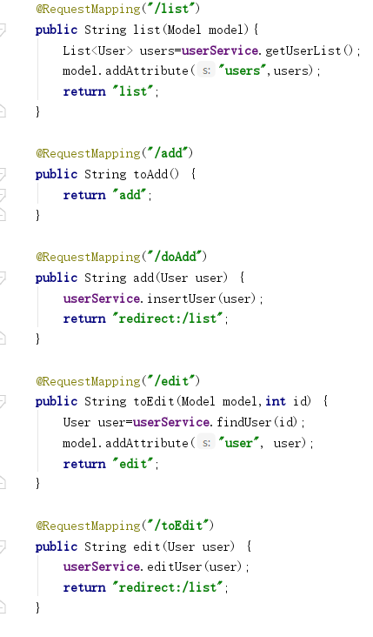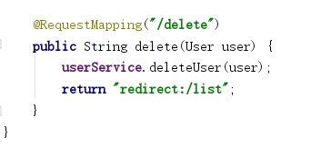

在controller中调用service层设置好的方法来处理view层即html类型文件传输过来的数据，其中Login

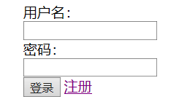

（登录界面）是获取输入的用户名密码和数据库中存在的用户名密码进行比较，如果该用户名不存在或者密码错误则会跳转到错误提示页面



用户登录成功则进入主页，显示表单。

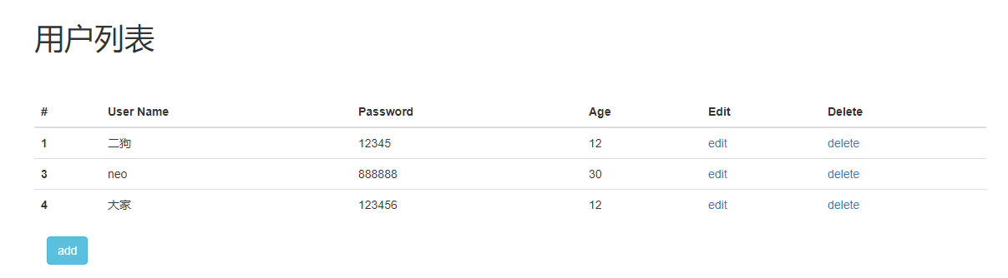

此界面可以看到数据库中存在的用户数据，并且可以修改数据，增加或删除数据等。

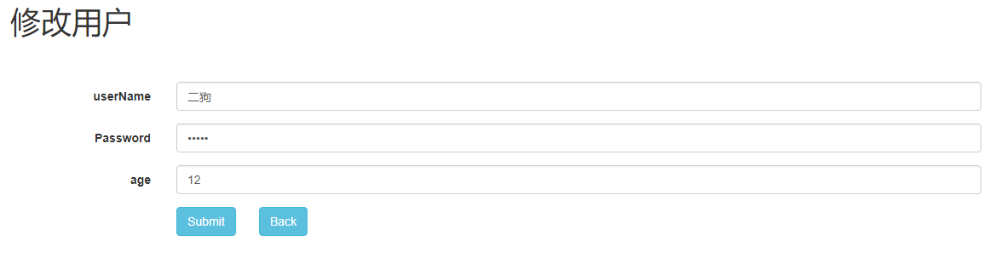

### 2.Service 层

该层创建了一个service的接口，并用UserServiceImpl来实现它，这个类中返回和调用了Dao层定义的方法：根据用户名密码查询数据库对象、增加对象、查询全部对象、修改信息、删除用户以及分页查询。

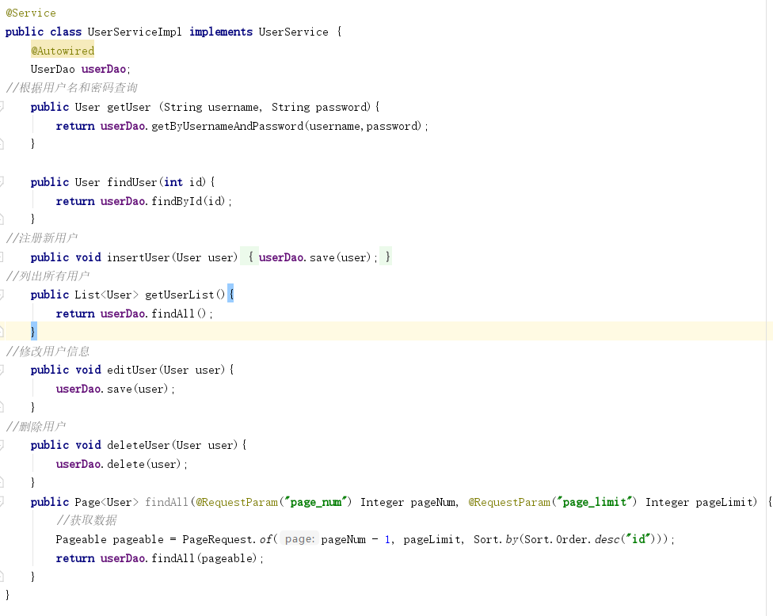

### 3.Dao层：

该类继承了JpaRespository类里面的方法，除此之外我还设置了另外两种方法，用来实现登录功能和查询功能。

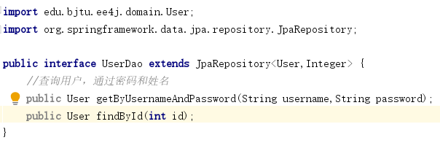

配置文件：application.yml

使用yaml语法编写配置文件，使得配置文件变得简单易读，易于实现和使用

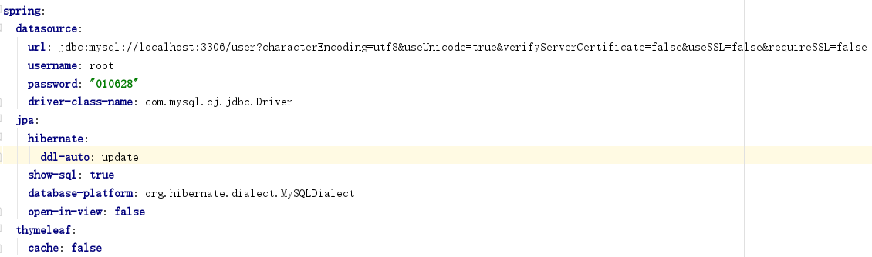

Html页面：

部分页面编写使用了thymeleaf格式，例如：

